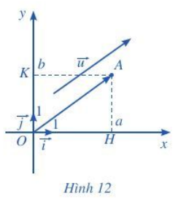 Trong mặt phẳng tọa độ , cho vectơ

. Ta chọn điểm  sao cho .

Xét vectơ đơn vị  trên trục hoành  và vectơ đơn vị 

trên trục tung (*Hình 12*).

**a)** Tìm hoành độ và tung độ của điểm .

**b)** Biểu diễn vectơ qua vectơ .

**c)** Biểu diễn vectơ  qua vectơ .

**d)** Chứng tỏ rằng .

Do  là tọa độ của vectơ  nên điểm  có hoành độ là  và có tung độ là . Điểm  biểu diễn số  trên trục nên ; điểm  biểu diễn số  trên trục  nên . Ta có:



Ta có định lí sau:

|  |
| --- |
|  |
| Trong mặt phẳng tọa độ , nếu  thì .  Ngược lại, nếu  thì . |

***Chú ý****:* Với  và , ta có: 

Như vậy, mỗi vectơ hoàn toàn được xác định khi biết tọa độ của nó.

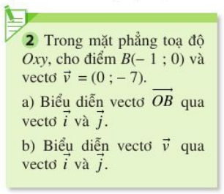***Ví dụ 3***. Trong mặt phẳng tọa độ , cho điểm  và vectơ 

**a)** Biểu diễn vectơ  qua vectơ  và .

**b)** Biểu diễn vectơ  qua vectơ  và .

*Giải*

1. Vì điểm  có tọa độ là  nên . Do đó:



b) Vì  nên 

**III. LIÊN HỆ GIỮA TỌA ĐỘ CỦA ĐIỂM VÀ TỌA ĐỘ CỦA VECTƠ**

Trong mặt phẳng tọa độ , cho hai điểm , *(Hình 13)*

a) Tìm hoành độ  và tung độ  của điểm ; hoành độ  và tung độ của điểm  của điểm .

b) Tìm điểm  sao cho . Từ đó, tìm hoành độ  và tung độ  của vecto .

c) So sánh: và ;  và .

Trong mặt phẳng tọa độ , cho hai điểm  và . Ta có: .

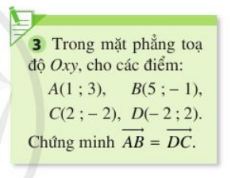

***Ví dụ 4***

Trong mặt phẳng tọa độ , cho ba điểm  không thẳng hàng.

**a)** Tìm tọa độ của vectơ .

**b)** Tìm tọa độ của điểm sao cho tứ giác  là hình bình hành.

*Giải:*

**a)** Ta có: . Vậy .

**b)** Gọi tọa độ của điểm  là , ta có: .

Tứ giác  là hình bình hành khi và chỉ khi



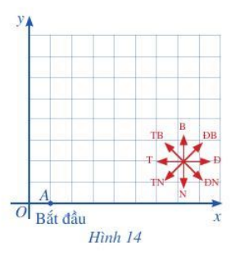Vậy .

***Ví dụ 5*** Trong một bài luyện tập của các cầu thủ bóng nước, huấn luyện viên cho các cầu thủ di chuyển theo ba đoạn liên tiếp. Đoạn thứ nhất di chuyển về hướng Đông Bắc với quãng đường là 20m; đoạn thứ hai di chuyển về hướng Tây Bắc với quãng đường là 10m và đoạn thứ ba di chuyển theo hướng Đông Bắc với quãng đường 5m.

**a)** Vẽ các vectơ biểu diễn sự di chuyển của các cầu thủ trong hệ trục tọa độ  với vị trí bắt đầu như *Hình 14,*